Техническое задание: Модуль «ETL-Импорт Лидов (B2B/B2C)»
Система: SapaCRM
Область применения: Массовая загрузка лидов из Excel/CSV файлов маркетинговых кампаний.
──────────────────────────────────────────────────

1. Правила валидации файла
Система применяет строгую стратегию валидации (Strict Mode) к каждой строке загружаемого файла.
Поле в файле | Тип проверки | Действие при ошибке
БИН / ИИН | Строго обязательно (@NotBlank). Формат: 12 цифр. | **Hard Stop.**Строка отклоняется, не импортируется. В таблицу import_errorsзаписывается: "Отсутствует или некорректен БИН/ИИН" .
Телефон | Строго обязательно. | **Hard Stop.*Строка отклоняется. Ошибка:"Отсутствует контактный телефон"* .
Продукт | Обязательно (для дедупликации). | **Hard Stop.*Строка отклоняется. Ошибка:"Не указан продукт"* .
──────────────────────────────────────────────────

2. Алгоритм обработки строки и Дедупликация
Для каждой валидной строки (где есть БИН/ИИН и Телефон) система выполняет следующий алгоритм маршрутизации и сохранения:

Шаг 1: Идентификация Клиента
Система ищет клиента в базе:
• Для B2C: Поиск в client.clients по iin = {ИИН из файла}.
• Для B2B: Поиск в client.clients_b2b по bin_iin = {БИН из файла}.
Ветвление:
• Найден: Система берет существующий client_id и переходит к Шагу 2.
• Не найден: Система автоматически создает нового клиента (запись в client.clients + client.clients_b2b/clients_b2c).
• Статус нового клиента: LEAD (Потенциальный).
• Берет сгенерированный client_id и переходит к Шагу 2.

Шаг 2: Обработка контактов
• Для B2B: Значение из колонки «ФИО» файла записывается в таблицу client.contacts (как обычное контактное лицо, НЕ уполномоченное лицо). Привязывается к полученному client_id.
• Для B2C: Значение «ФИО» и «Телефон» обновляют/дополняют персональные данные в client.clients_b2c.

Шаг 3: Дедупликация Лидов
Система проверяет наличие открытых сделок по данному клиенту и продукту.
• Условие поиска: client_id = {найденный/созданный} AND product_id = {из файла} AND status NOT IN ('CLOSED_WON', 'CLOSED_LOST').
Ветвление (Критическая бизнес-логика):
• Открытая сделка НЕ найдена: * Создается новая запись в client.leads (для B2C) или client.leads_b2b (для B2B).
• Открытая сделка НАЙДЕНА (Дубликат): * Новая сделка НЕ создается .
• Система берет существующую открытую сделку и добавляет системный комментарий .
• Действие БД: UPDATE leads SET description = description + 'n[Система: Повторное обращение из кампании "Название" от DD.MM.YYYY]'.
──────────────────────────────────────────────────

3. BPMN Диаграмма алгоритма
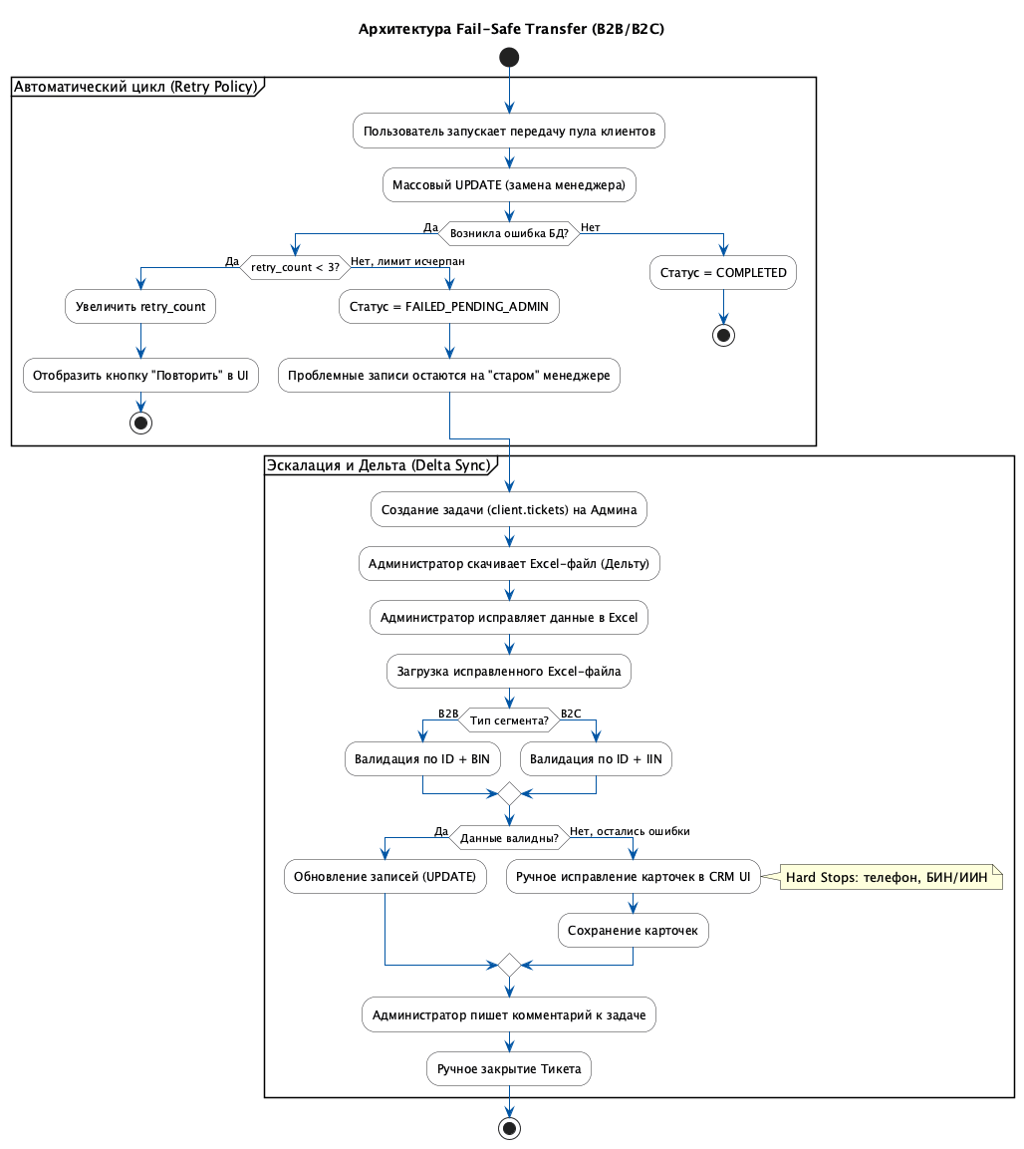──────────────────────────────────────────────────

4. Требования к новому шаблону импорта (Excel)
Чтобы алгоритм работал корректно, старый шаблон необходимо заменить. Администраторам и маркетологам будет выдаваться новый стандартный файл:
Обязательность | Название колонки | Описание / Пример
Обязательно | Тип клиента | Юр. лицоили Физ. лицо(Определяет роутинг B2B/B2C)
Обязательно | БИН / ИИН | 12 цифр без пробелов (Ключ идентификации)
Обязательно | Телефон | Формат +7XXXXXXXXXX
Обязательно | Продукт | Название продукта или ID из справочника (Для дедупликации сделок)
Желательно | ФИО | B2B: Имя контактного лица. B2C: Имя клиента.
Желательно | Название компании | Только для B2B (записывается в company_name)
Опционально | Email | Контактный email
Опционально | Кампания / Источник | Название маркетинговой акции (пойдет в аналитику/комментарий)

